Тема недели: «В гостях у сказки» (25.05-29.05)
Цель: Формировать у детей интерес к фольклорным и литературным текстам, желание внимательно их слушать.
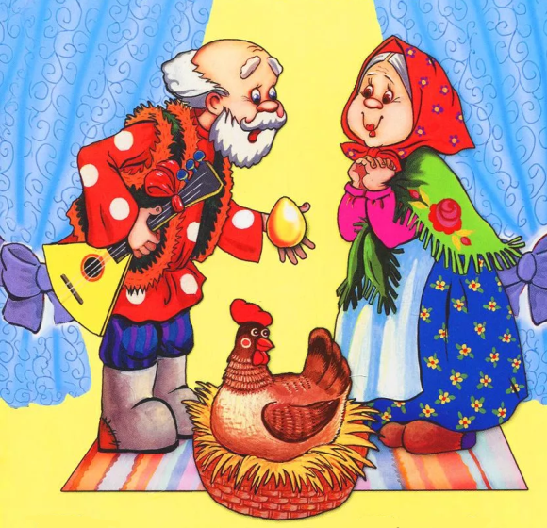
***
Чтобы сказки не обидеть –
Надо их почаще видеть.
Их читать и рисовать,
Их любить и в них играть!
Сказки всех отучат злиться,
А научат веселиться,
Быть добрее и скромнее,
Терпеливее, мудрее,
Пети, Саши, Тани,
Леши, Кати, Вани.
И другие ребятишки,
Кто читать умеет книжки,
Сказки чаще “проверяйте”,
Ежедневно их читайте.
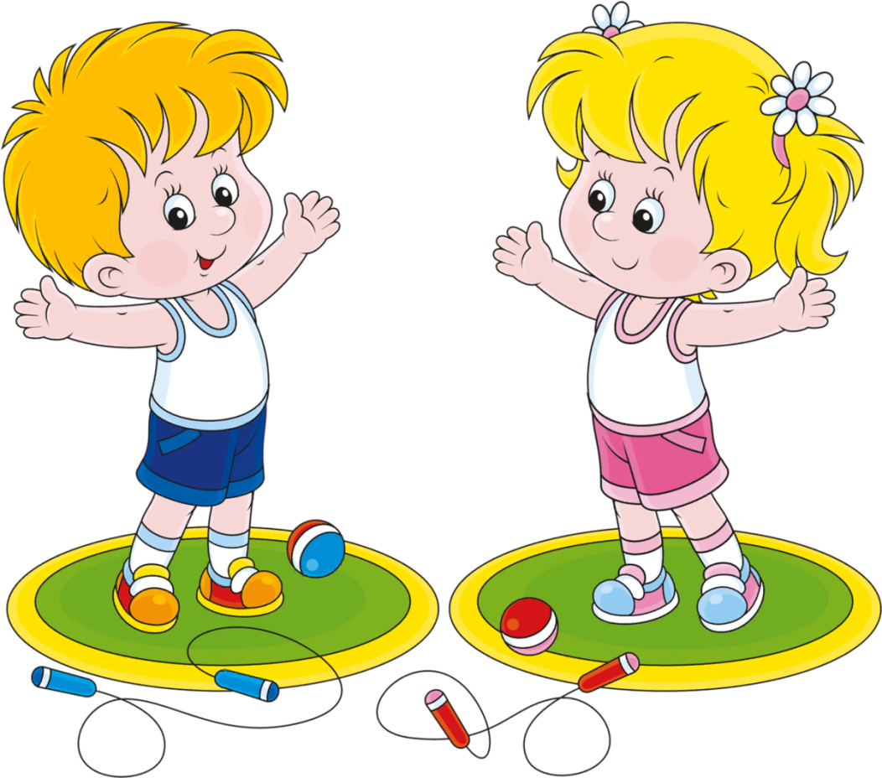
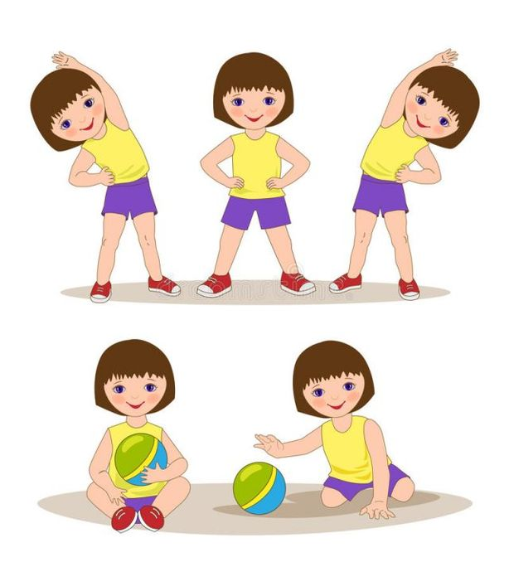
Комплекс утренней гимнастики:
1. «Мы - цыплята»
Курочки-хохлатки
По двору гуляли.
Курочки-хохлаточки
Зернышки искали.
Вышла курочка гулять,
Свежей травке пощипать.
А за ней ребятки,
Жёлтые цыплятки.
«Ко-ко-ко, ко-ко-ко,
Не ходите далеко,
Лапками гребите,
Зернышки ищите».
Съели толстого жука,
Дождевого червяка,
Выпили водицы
Полное корытце.
Нужно зёрнышко найти.
Ты побегай, поищи.
Только дождик вдруг польет –
Нам намочит гребешок.
Мама-курочка зовет,
Всех под крылышко берет.
(Дети выполняют с педагогом движения курочки и цыплят согласно тексту)
2.Ходьба(30 секунд)
3.Подвижная игра «Солнышко и дождик»
Правила игры.
1. На слова «Дождик идет!» бежать в свой дом ,а на слова «Солнышко светит!» выйти на середину площадки.
2. Выполнять движения, согласуй их со словами и подражая воспитателю.
Проведение.
Ребята, посмотрите на небо, что там ярко светит? (солнышко)
Смотрите, а рядом тучка плывет, наверно дождик собирается.
Связная речь.
Помогать детям отвечать на простейшие («Что?», «Кто?», «Что делает?») и более сложные вопросы («Во что одет?», «Что везет?», «Кому?», «Какой?», «Где?», «Когда?», «Куда?»). Поощрять попытки детей по собственной ини- циативе или по просьбе воспитателя рассказывать об изображенном на картинке, о новой игрушке (обновке), о событии из личного опыта. Во время игр-инсценировок учить детей повторять несложные фразы. Учить слушать небольшие рассказы без наглядного сопровождения.

Рисование.
Тема: «Разноцветные колечки для Машеньки»
Задачи: Способствовать развитию умения рисовать замкнутые линии, похожие на круг. Закреплять умение правильно держать карандаш. Способы: игровая ситуация, показ изображения, самостоятельная деятельность детей, пальчиковая гимнастика, рефлексия.
Средства: бумага, цветные карандаши, игрушечный персонаж -кукла Машенька.

Чтение русской сказки по картинкам :»Курочка ряба»
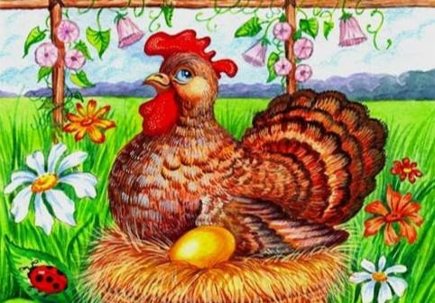
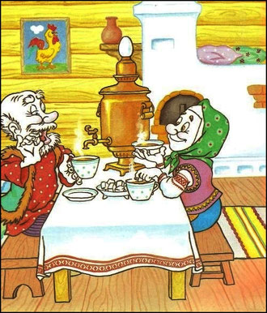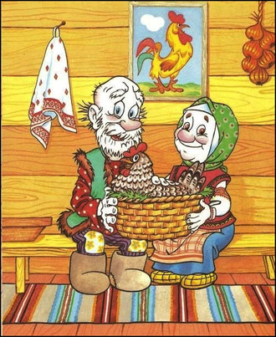
Жили себе дед да баба И была у них курочка Ряба.

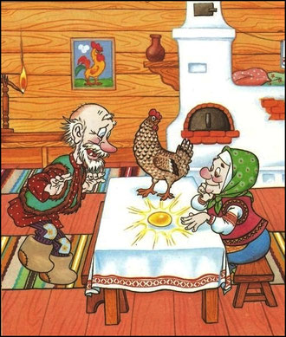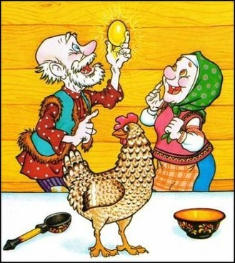
Снесла курочка яичко. Яичко не простое - Золотое.

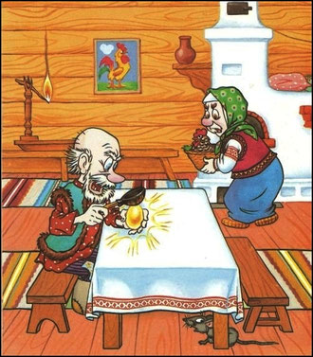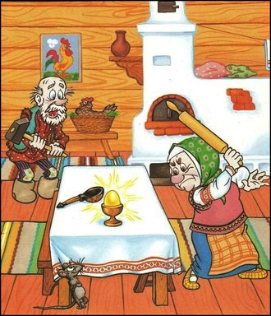
Дед, бил, бил - не разбил. Баба, била, била - не разбила.

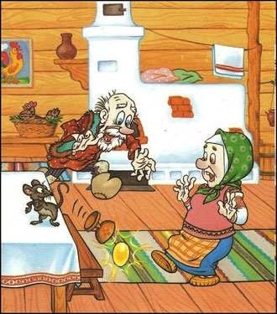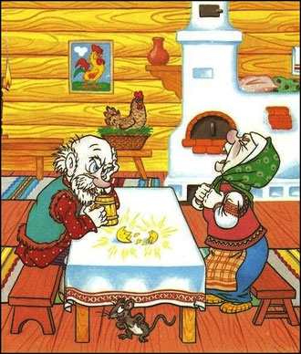
Мышка бежала, хвостиком махнула,
Яичко упало и разбилось.
Дед, плачет,баба, плачет;

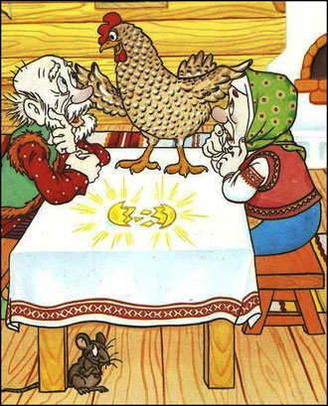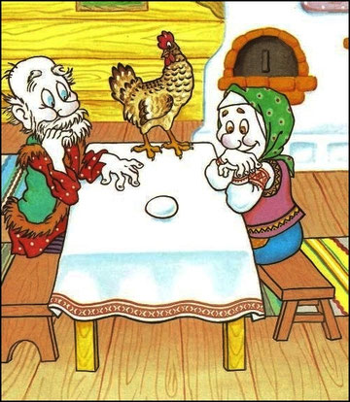
А курочка кудахчет:
"Не плачь дед, не плачь баба,
Я снесу вам яичко другое,
Не золотое, а простое".
Пальчиковая гимнастика
Репка
В огороде дедка, репку посадил
И водой из лейки, репку он полил («Колечки»)
Расти, расти репка, и сладка, и крепка.
Расти, расти репка, и сладка , и крепка(«Хлопки»)
Выросла репка всем на удивление («Колечки»)
Большая –пребольшая, всем хватит угощения («Лучики»)
Выросла репка и, и сладка , и крепка.
Выросла репка, и сладка, и крепка. («Хлопки»)

